Домашние животные.
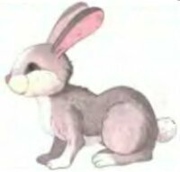 | Потеряла крольчиха крольчат,  а крольчата лежат и молчат:  За кадушкой – один.  За кормушкой – один.  Под листом – один,  под кустом – один.  Как детей поскорее найти?  Их должно быть чуть меньше пяти.  (Зайчик. По-очереди разгибать пальчики.)
Кусается больно котенок – малыш.  Он думает это не палец, а мышь.  Будешь кусаться, скажу тебе кыш!  (бельевой прищепкой тихонечко пытаться ухватить за кончики пальчиков или просто открывать и закрывать прищепку) | 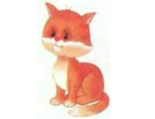
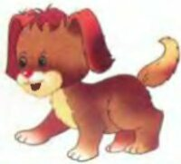 | Ладушки, ладушки.  мы пекли оладушки.  получилось ровно 5  Один Жучке надо дать,  Два - коту с усами,  Два съедим мы сами.  (загибаем пальчики)
Как на пишущей машинке, туки –туки – туки – тук,  2 хорошенькие свинки туки –туки – туки – тук,  И постукивают, туки –туки – туки – тук,  И похрюкивают, туки –туки – туки – тук.  (Можно использовать музыкальный фрагмент (ссылка) Подушечками польцев тихонечко постукивать по столу. Двумя руками вместе и поочередно.) | 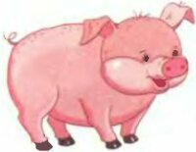
1, 2, 3, 4, 5 будем пальчики считать.
(загибаем пальчики)
Вот кулак, а вот ладошка.
(Показать кулак и ладошку)
На ладошку села кошка и крадется потихоньку,
(По ладошке перебирая пальчиками продвигается другая ладошка)
Может, мышка там живет?
Кошка мышку стережет. Мяу!
(Как кошка царапать пальчиками ладошку, а на последнее слово быстро спрятать ручки от кошки)

Овощи.
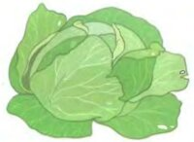 |  |  |  |  | Мы капусту рубим – рубим.  ( поочередно ударяем ребрами ладоней о поверхность стола ),  Мы капусту трем – трем.  ( потираем ладошки ),  Мы капусту солим – солим.  ( «солим» небольшими щепотками левой и правой руки ),  Мы капусту жмем – жмем.  ( сжимаем – разжимаем левую и правую руки в кулачки ).
В огороде много гряд ,  тут и репа , и салат,  Тут и свёкла , и горох ,  а картофель разве плох ?  Наш зелёный огород  нас прокормит целый год ! |  |  |  |  | 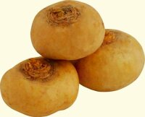
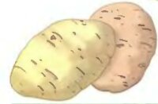 |  |  |  |  | У Лариски 2 редиски,  у Антошки 2 картошки.  У Сережки-сорванца 2 зеленых огурца.  А у Вовки 2 морковки,  да еще у Петьки 2 хвостатых редьки.  ( загибаем пальчики по одному или по два на каждое название овоща)
Фрукты.
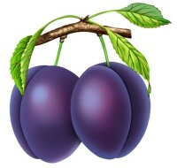 |  |  | Будем мы варить компот.  Фруктов нужно много, вот. ("Варят" - мешают пальчиком на ладошке)  Будем яблоки крошить,  грушу будем мы рубить, (ребром ладони стучат по другой ладошке)  Отожмем лимонный сок,  Слив положим и песок. (сжимают кулачки)  Варим, варим мы компот,  угостим честной народ! (снова "варят" )
Яблонька, яблонька,  где же твои яблочки? (пальчики вверх, пошевелить - будто веточки)  Заморозил их мороз?(кулачки)  Или ветер их унес?(Плавные движения кистями)  Или молния спалила?(закрыть глаза ладошками)  Или градом их побило?(постучать подушечками пальцев по столу)  Или птицы поклевали?(изобразить, как птицы клюют зернышки со стола)  Не морозил их мороз, и не ветер их унес.(Повторить все движения по порядку)  Не спалило их огнем,  града не было с дождем,  Птицы их не поклевали…  Дети оборвали! (Показать круглые ладошки, будто в них лежит яблочко) |  |  | 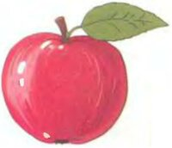
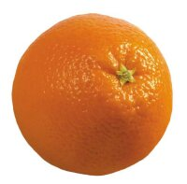 |  |  | Мы делили апельсин.  Много нас, а он один.  Эта долька – для ежа.  Эта долька – для стрижа.  Эта долька – для утят.  Эта долька – для котят.  Эта долька – для бобра.  А для волка – кожура.  Он сердит на нас – беда!!!  Разбегайтесь – кто куда!  (разгибаем пальчики по одному, на последнем слове - спрятать ручки за спину - "волк" - воспитатель пытается поймать )
Осень добрая пришла,  нам подарки принесла:  Гречку загорелую, и пшеницу зрелую,  Дыню полосатую, свеклу бородатую,  Яблоки душистые, персики пушистые,  Груши золотистые – осень принесла.  (загибаем или разгибаем пальчики при перечислении) |  |  | 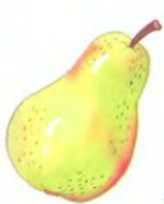
Пальчиковая гимнастика.
Ягоды.
Раз , два , три , четыре , пять,  В лес идём мы погулять .  За черникой , за малиной ,  За брусникой , за калиной .  Землянику мы найдём  И братишке отнесём! (Сначала загибаем или разгибаем пальчики на каждую ягодку. В конце - ладошки сложить лодочкой и "угостить" ягодками) | 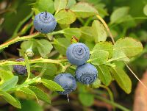
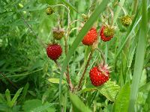 | Мы шли - шли - шли ,  Землянику нашли .  Раз , два , три , четыре , пять ,  Мы идём искать опять.  (Сначала шагаем по столу, затем  загибаем пальчики одновременно  на обеих руках, потом снова "шагаем" по столу.
С веток ягоды снимаю  и в лукошко собираю.  ("срывают" ягодки и "кладут" в ладошку.  Ягод - полное лукошко !  Я попробую немножко.  (щипотку поднести ко рту)  Я поем ещё чуть - чуть -  легче будет к дому путь!  Я поем ещё малинки .  Сколько ягодок в корзинке?  Раз, два, три, четыре, пять…  (загибаем пальчики)  Снова буду собирать ! | 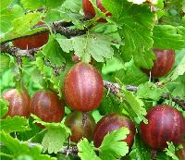
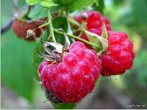 | Пальчик, пальчик-непоседа,  где ты бегал, где обедал?  Я с мизинцем ел малинку,  с безымянным ел калинку,  Ел со средним землянику,  с указательным клубнику!  (загибаем пальчики)
Грибы.
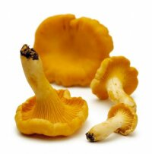 |  | Только я в кусты зашла  Подосиновик нашла,  Сыроежку, боровик.  И зелёный моховик.  И лисичку рыжую,  Только не пушистую.  (загибаем пальчики)
Вылезли на кочке мелкие грибочки :  Грузди и горькушки , рыжики, волнушки.  Даже маленький пенёк  Удивленья скрыть не мог .  Выросли опята , скользкие маслята ,  Бледные поганки встали на полянке . |  | 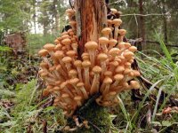
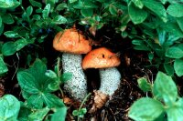 |  | ("грибок" - одна рука сжата в кулачок, другая ее накрывает раскрытой ладонью  Гриб-грибочек под листочком.  Гриб-грибочек под кусточком.  Если в лес грибник придет  Сразу спрячется грибок.  (спрятать ручки)
Пальчики в лесу.  Раз, два, три, четыре, пять.  (сжимать и разжимать кулачки)  Вышли пальчики гулять.  («шагают» по столу)  Этот пальчик гриб нашел.  Этот пальчик чистить стал.  Этот резал.  Этот ел.  Ну а этот, лишь глядел!  (разгибают пальчики) |  | 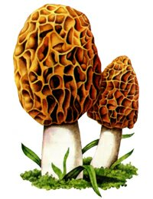
Продукты питания.
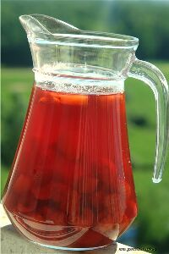 |  |  |  | Будем мы варить компот.  ("варим" - водим пальчиком по ладошке)  Фруктов нужно много, вот.  Будем яблоки крошить,  (ребром ладони "режем" по ладошке другой руки)  грушу будем мы рубить,  Отожмем лимонный сок,  (сжимаем кулачки)  Слив положим и песок.  Варим, варим мы компот,  ("варим")  угостим честной народ!  (руки вытянуть вперед ладонями вверх)
Тесто pучками помнем
(сжимаем-pазжимаем пальчики)
Сладкий тоpтик испечем
(как будто мнем тесто)
Сеpединку смажем джемом
(кpуговые движения ладошками)
А веpхушку сладким кpемом
(по плоскости стола)
И кокосовою кpошкой
Мы пpисыплем тоpт немножко...
("сыплем кpошку" пальчиками обеих pук)
А потом заваpим чай,
В гости дpуга пpиглашай.

